ИНСТРУКЦИЯ
к пусковому устройству
для поражения игровой техники (ПУ) АТ4

Описание ПУ:
АТ4 представляет собой реплику шведского одноразового гранатомета АТ4/М136. Корпус ПУ выполнен из алюминия, оснащён стальным запорным механизмом и навесными элементами из пластика и резины. ПУ комплектуется встроенным LiPo аккумулятором 400mah 7.4V и зарядным адаптером с Т-коннектором.
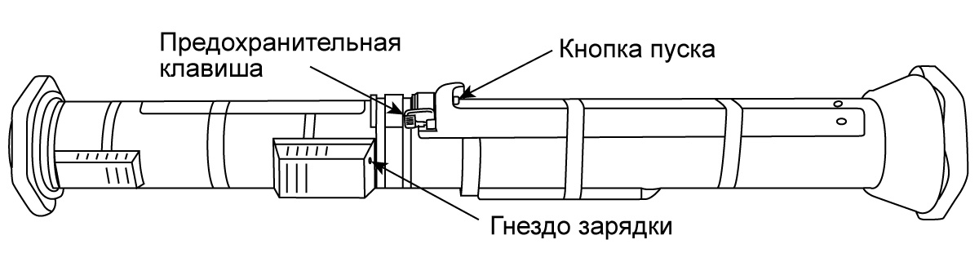
Перед использованием внимательно ознакомьтесь с данной инструкцией и инструкцией по применению пиротехнических выстрелов «Игла».
Внимание! Использование пиротехники разрешено только на специально оборудованных площадках вдали от жилых строений. Гранатомет предназначен только для поражения игровой техники\зданий\объектов. Стрельба по людям запрещена!
Инструкция по применению:
1. Наденьте баллистические очки и защитные перчатки. Убедитесь, что поблизости нет людей без средств защиты органов зрения.
2. Извлеките ПУ из транспортировочной коробки.
3. В тыльной части ПУ откройте запирающий механизм (см. рис. 1,2,3,4):
3.1. Надавить на лепесток большим пальцем, опустив его вниз.
3.2. Сдвинуть лепесток к стенке диффузора.
3.3. Указательным пальцем подхватить крышку.
3.4. Открыть крышку.
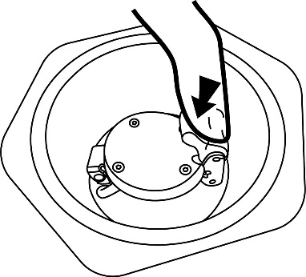рис. 1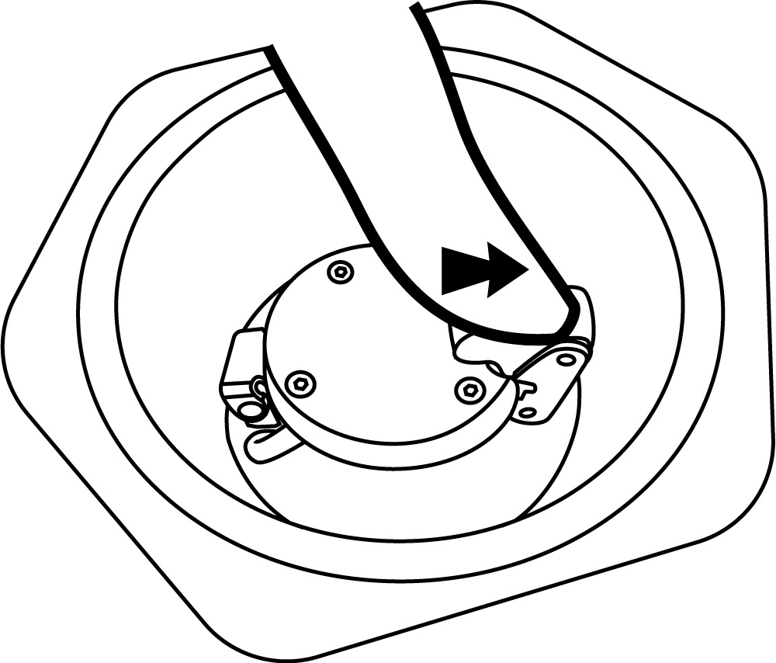рис. 2 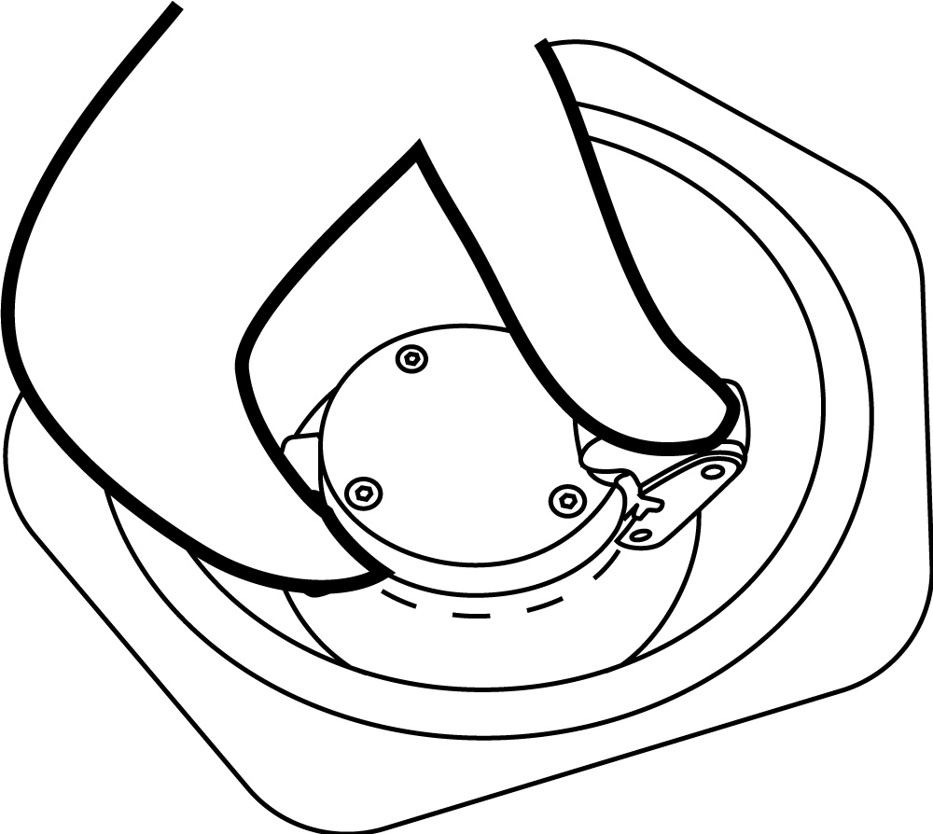рис. 3
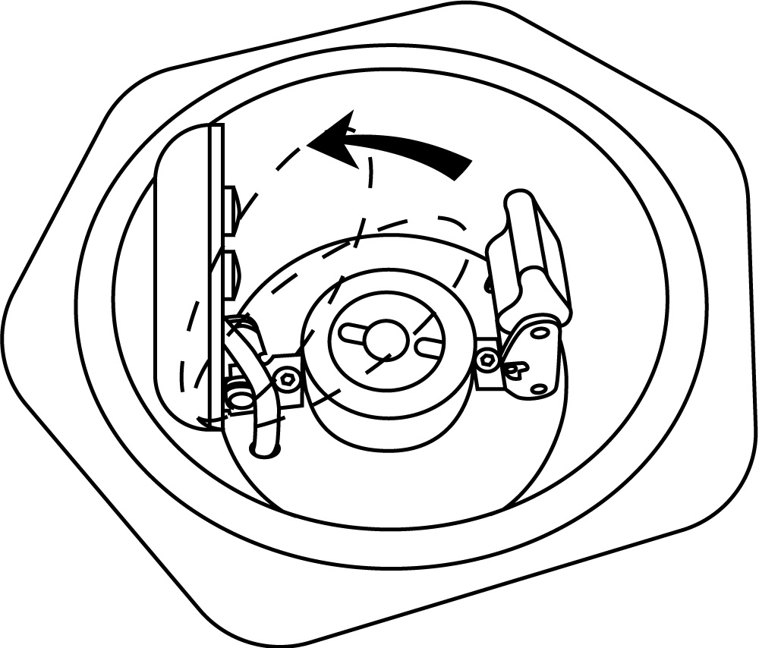рис. 4
4. Зарядите пиротехнический выстрел «Игла».
ВАЖНО! При зарядке выстрела дульный срез гранатомета должен быть направлен в землю.
ВАЖНО! Запрещается хранить и транспортировать ПУ со снаряженным выстрелом.
5. Закройте запирающий механизм (см. рис. 5,6,7):
5.1. Закрываем крышку.
5.2. Надавливаем на крышку до легкого зацепа.
5.3. Указательным пальцем придерживаем лепесток, большим пальцем сдвигаем лепесток до щелчка.
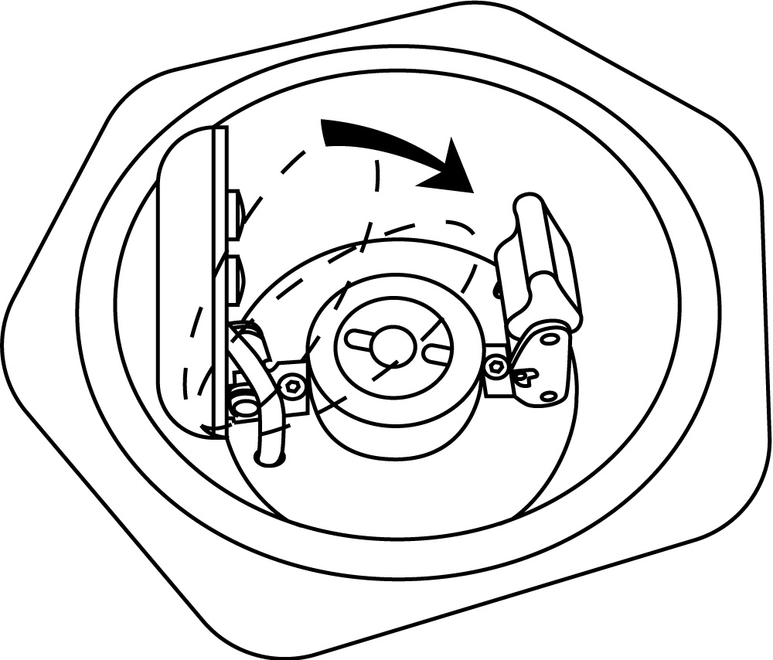рис. 5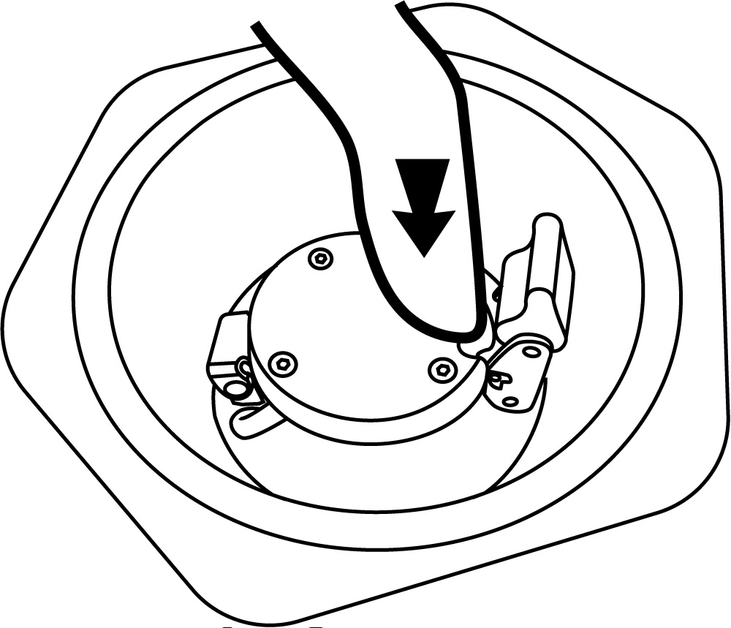рис. 6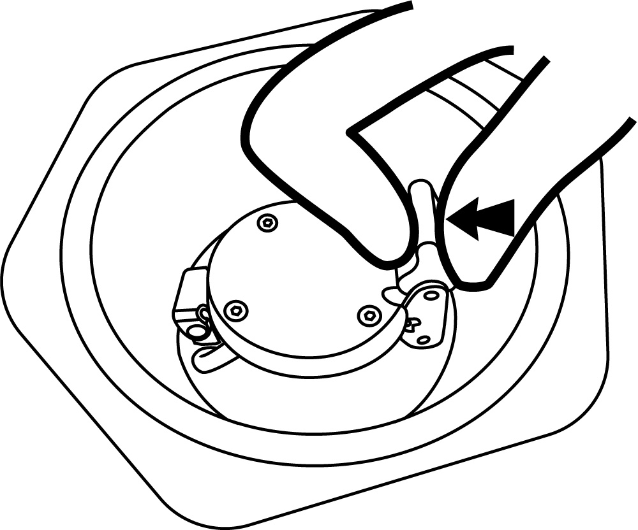рис. 7
6. Направьте ПУ в сторону цели.
ЗАПРЕЩАЕТСЯ!
- Производить выстрел в сторону людей
- Производить выстрел с возвышением ствола ПУ менее 30 градусов
7. Зажмите предохранительную клавишу и не отпуская ее, нажмите кнопку пуска. Нажатие кнопки пуска без зажатия предохранительного флажка не подаст ток для запуска. Дождитесь выстрела.
8. После выстрела откройте запирающий механизм и удалите отстрелянную гильзу.
8.1. В случае если выстрела не произошло, следует зарядить другой выстрел, а несработавший обменять в магазине или утилизировать согласно инструкции к выстрелу.
Зарядка и обслуживание ПУ:
- Запрещается бросать, ронять и погружать ПУ в воду (так же использовать ПУ в сильный дождь).
- Каждые 20 выстрелов необходимо прочищать ствол ПУ от нагара, проливая ствол теплой водой и протаскивая через ствол тряпку\ветошь, пока ствол полностью не очистится от нагара/грязи.
- Полная зарядка аккумулятора осуществляется за 40 минут.
LiPo аккумулятор 7.4 встроен в бокс для большого прицела. В комплекте идет переходник для умной зарядки без балансира (для зарядки аккумулятора ознакомьтесь с инструкцией к вашей зарядке для LiPo аккумуляторов).
Для зарядки аккумулятора на новых IMAX B6AC V2 нужно переключить функцию "Bal. Connection" в состояние "OFF".

